产品简介:
本品是一种高致密性特种砂浆，性能指标符合《水泥基灌浆料》国家标准和《京沪高速铁路高性能混凝土施实施细则》、《客运专线桥梁盆式橡胶支座暂行技术条件》铁路行业标准技术要求。
产品特点:
1、高强、早强：1天抗压强度≥20Mpa，3天抗压强度≥35Mpa。
2、超流态：初始流动度≥270mm，可填充全部空隙，满足设备二次灌浆的要求。
3、无收缩：具有微膨胀补偿功能，消除水泥硬化收缩现象，灌浆后保证设备与基础之间紧密接触，确保高精度的安装需要。
4、本品允许在-10℃以上气温环境下施工，经200万次疲劳试验效果良好。
产品应用:
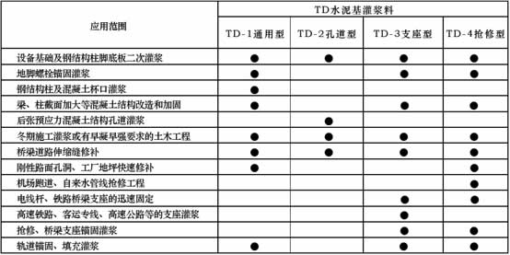
技术指标:
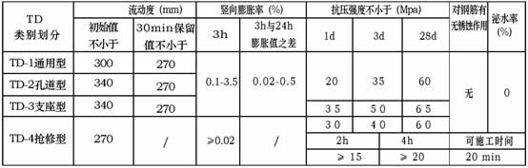
施工工艺:
一、材料制备：
1、推荐采用机械搅拌方式，搅拌时间一般为1~2分钟，严禁用手电钻式搅拌器。如采用人工搅拌时，应先加入2/3的用水量搅拌2~3分钟，其后加入剩余水量搅拌至均匀。
2、每次搅拌量应视使用量多少而定，以保证40分钟以内将料用完。
3、现场使用时，严禁在灌浆料中掺入任何外加剂、外掺料。
4、推荐用水量：13~15% 。
5、参考用量计算：2300~2400 kg/m³。
二、设备基础二次灌浆施工说明：
1、基层处理：清扫设备基础表面，不得有碎石、浮浆、浮灰、油污和脱模剂等杂物。灌浆前24小时，设备基础表面应充分湿润，并清除积水。
2、支设模板：
（1）模板与基础、模板与模板间的接缝处用水泥浆（建议使用901块速堵漏剂或YJS-400封缝胶）、胶带等封缝，达到整体模板不漏水的程度。
（2)模板与设备底座四周的水平距离应控制在100mm左右，以利于灌浆施工。模板顶部标高应高出设备底座上表面50mm。
3、灌浆施工：
（1)二次灌浆工艺应符合《设备基础二次灌浆施工工艺》的要求。
（2)较长设备或轨道基础的灌浆，应采用跳仓法分段施工，每段长度不应超过5m。
（3）采用高位漏斗法灌浆时，应从设备底座中央或一侧开始灌浆。
（4）设备基础二次灌浆前，应根据实际情况选择相应的灌浆方式。
4、二次灌浆应符合下列要求：
（1）二次灌浆应从一侧或相邻的两侧多点进行灌浆，直至从另一侧溢出为止，以利于灌浆过程中的排气，不得从四侧同时进行灌浆。
（2）灌浆开始后必须连续进行，不能间断，并尽可能缩短灌浆时间。
（3）在灌浆过程中严禁振捣，必要时可用灌浆助推器沿灌浆层底部推动灌浆料，严禁从灌浆层的中、上部推动，以确保灌浆层的匀质性。
（4）设备基础灌浆完毕后3～6小时沿设备边缘向外切45℃斜角，以防止自由端产生裂缝。如无法进行切边处理，应在灌浆后3～6小时用抹刀将灌浆层表面压光。
5、灌浆方式图示：
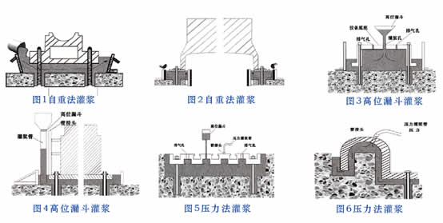
三、混凝土梁、板、柱的加固施工说明：
1、混凝土梁、板、柱的加固应符合《混凝土结构加固技术规范》(CECS25)的要求。
2、模板支设：模板须安装牢固，搭接处须密封处理（建议使用901快速堵漏剂或YJS-400封缝胶），并在模板内侧涂抹油脂、蜡或粘贴pvc胶带，以便于脱模。
3、灌浆应从一侧灌向另一侧，灌浆过程中可挤压但勿需震捣，以避免夹杂空气滞留其中。灌浆距离大于1.5m时，应使用高位灌浆漏斗法，利用重力压差原理辅助灌浆。
四、后张预应力混凝土结构孔道灌浆施工说明：
1、后张预应力混凝土结构孔道灌浆、修补时，孔洞处理、施工准备及施工方法应符合下列要求：
（1）将孔洞周围已松动的混凝土剔除。
（2）施工准备应符合设备基础二次灌浆的有关规定。
（3）检查孔道出气孔，有疑异时，选择有代表性的孔道进行灌浆试验。
2、灌浆必须从最低处或从最低的钢绞线端开始，以恒定的速率连续进行灌浆，灌满为止。在孔道中应适当放慢灌浆速度。
3、灌浆完成后，应防止浆体从排气孔中流失。
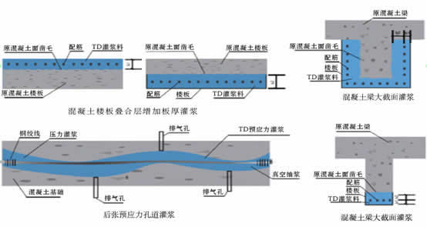
养护与拆膜:
一、灌浆完毕后30分钟内应立即加盖湿草帘或岩棉被，并保持湿润。
二、在设备基础灌浆完毕后，如有要剔除部分可在灌浆完毕后3-6小时后，即灌浆层硬化前用抹刀或铁锨工具轻轻铲除。
三、不得将正在运转的机器的震动传给设备基础，在二次灌浆后应停机24-36小时，以免损坏未结硬的灌浆层。
四、冬季施工时，养护措施还应符合现行《钢筋混凝土工程施工及验收规范》（GB50204）的有关规定。温度、养护与拆膜时间表如下：
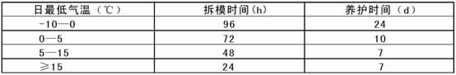
包装储存:
标准包装规格为25±0.5公斤/袋，宜储存在干燥、通风环境中，防水、防潮，未开封状态下保质期为6个月，可按一般货物运输。

